



**MANUAL DE USUARIO**

**DEL APLICATIVO PRONÓSTICO DE LA DEMANDA (ITERACIÓN 3) – TERCERA ETAPA**

**Lima, 25 de marzo del 2022**

# Índice

|  |  |  |  |
| --- | --- | --- | --- |
| **Versión** | **Descripción** | **Autor [Fecha]** | **Aprobación [Fecha]** |
| 1.0 | Versión Original | Ing. Manuel Chávez |  |
|  |  |  |  |
|  |  |  |  |

**Índice 2**

**1** **INTRODUCCIÓN 4**

1.1 Objetivo 4

1.2 Propósito 4

**2** **MÓDULOS: PRONOSTICO DE LA DEMANDA - INTRANET 5**

2.1 Pronóstico por Barras 5

2.2 Demanda en barras por Áreas 6

2.3 Cargar Pronóstico por Barra 8

2.4 Agrupación UL - Fórmulas 8

2.5 Prioridad para la demanda industrial 10

2.6 Prioridad para los flujos de interconexión 10

2.7 Incorporación de puntos de medición de Servicios Auxiliares en creación de fórmulas 11

2.8 Mejoras al módulo de bitácora 12

# INTRODUCCIÓN

En la actualidad la Sub Dirección de Planificación – SPR del COES efectúa el Pronóstico de la Demanda – Tercera Etapa / PRODEM empleando las macros de Microsoft Excel. En ese sentido, se desea que se implemente un proceso automático y trazable, compuesto por interfaces de carga de información, un proceso automático de pronóstico de la demanda, generación y almacenamiento de cálculos parciales en una base de datos.

## Objetivo

Implementar un aplicativo que forme parte de la Intranet del COES, que permita el Pronóstico de la demanda – Tercera Etapa para los usuarios COES.

## Propósito

El propósito del documento es presentar de manera gráfica las interfaces que forman parte del Pronóstico de la demanda – Tercera Etapa.

# MÓDULOS: PRONOSTICO DE LA DEMANDA - INTRANET

## Pronóstico por Barras

Para ingresar a la interface el usuario debe ingresar en Programación 🡪 Demanda (FASE 2) 🡪 Demanda por Barras.

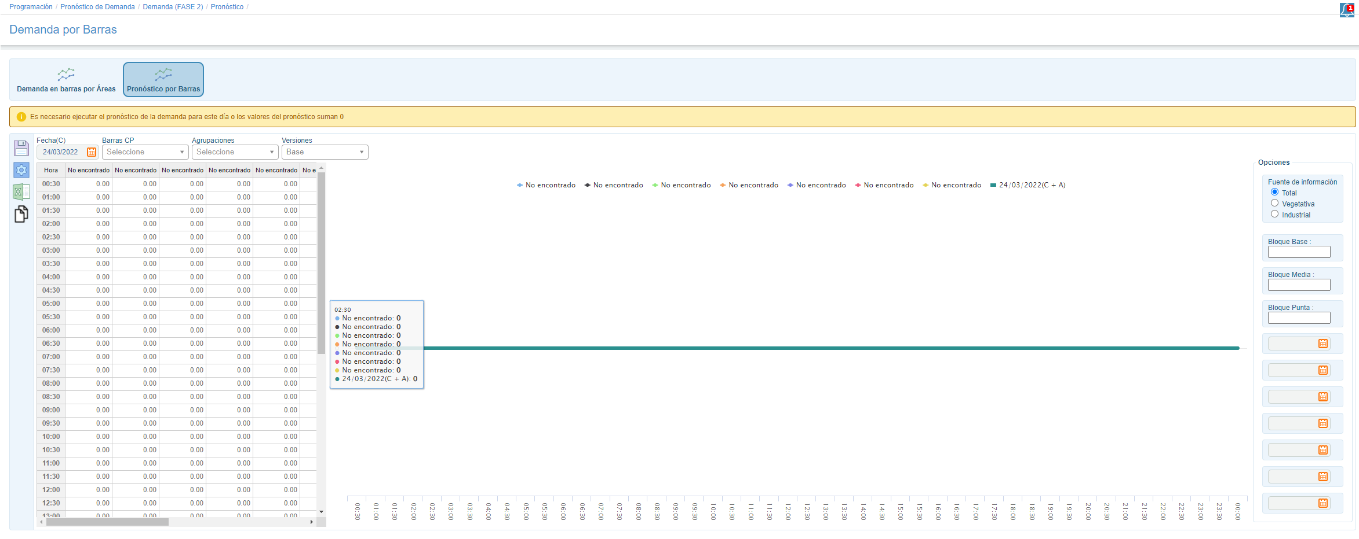

FIGURA N° 01.- Pronóstico por Barras.

A continuación, se selecciona los filtros para realizar la búsqueda de información. Se puede seleccionar una Fecha, una Agrupación y Versión.



FIGURA N° 02.- Filtros

El sistema muestra la información de la agrupación. El usuario realiza Ajustes (en la columna Ajuste (A)) y hace clic en el botón , el sistema repartirá proporcionalmente el valor del ajuste a las barras que pertenecen a la agrupación seleccionada.

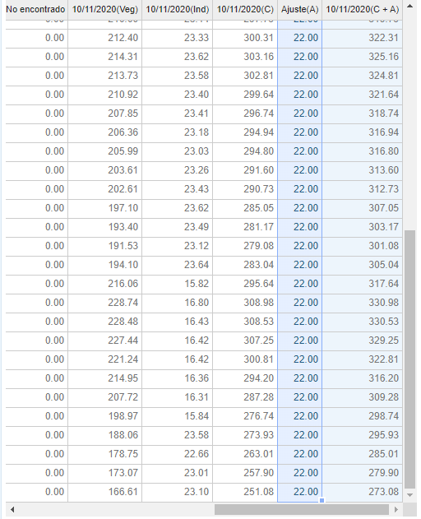

FIGURA N° 03.- Grilla con los datos de la Agrupación.

En caso el usuario quiera consultar información para días históricos deberá hacer uso de los calendarios históricos (son 07).

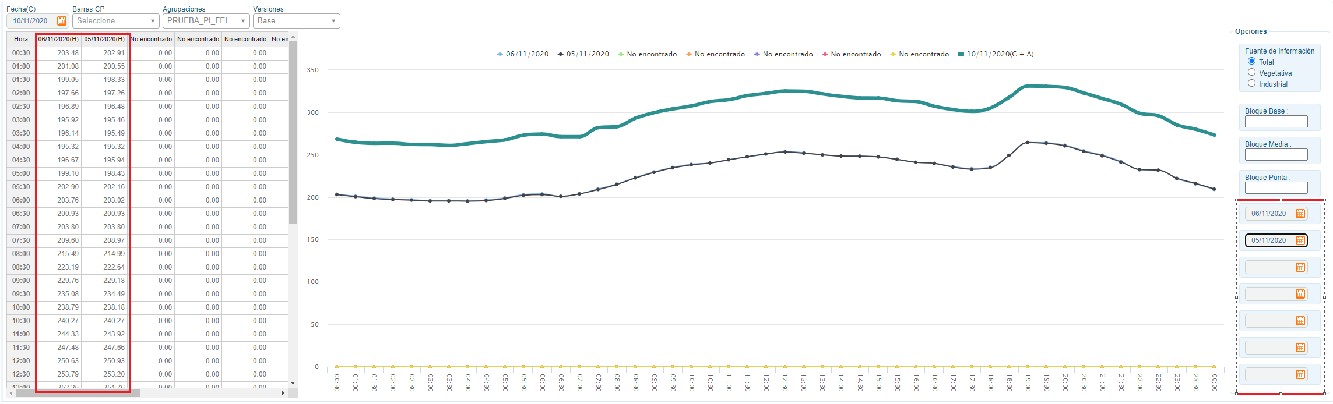

FIGURA N° 04.- Los 07 calendarios históricos.

Por último, si el usuario desea visualizar la data Total, Vegetativa o Industrial en la gráfica se deberá hacer uso de la opción Fuentes de información.

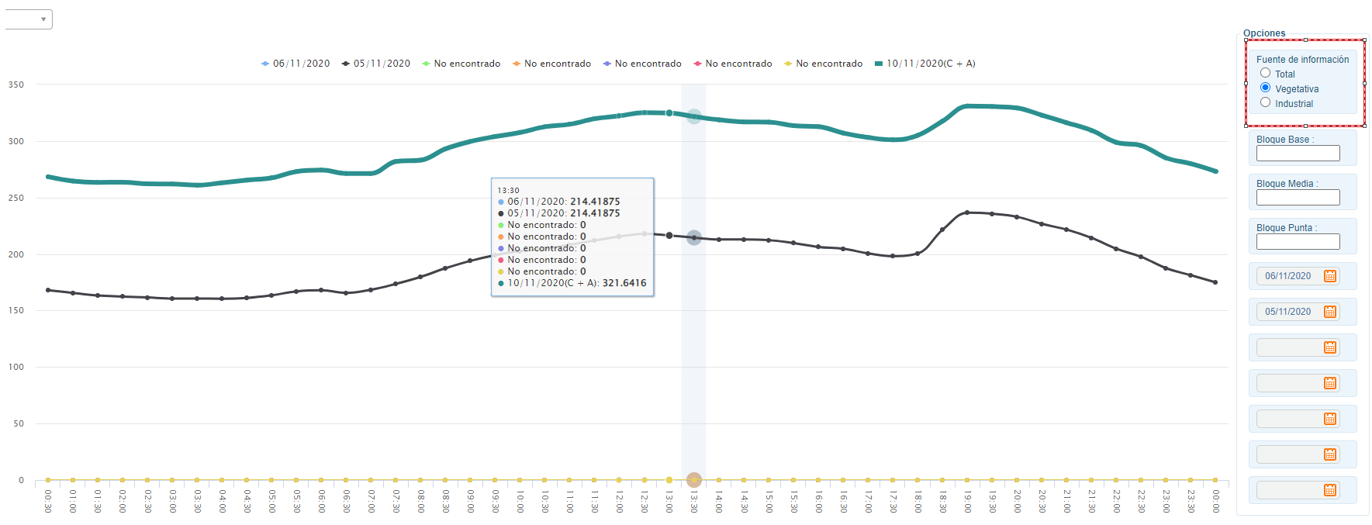

FIGURA N° 05.- Fuentes de información.

## Demanda en barras por Áreas

Para ingresar a la interfaz el usuario debe ingresar en Programación 🡪 Demanda (FASE 2) 🡪 Demanda por Barras.

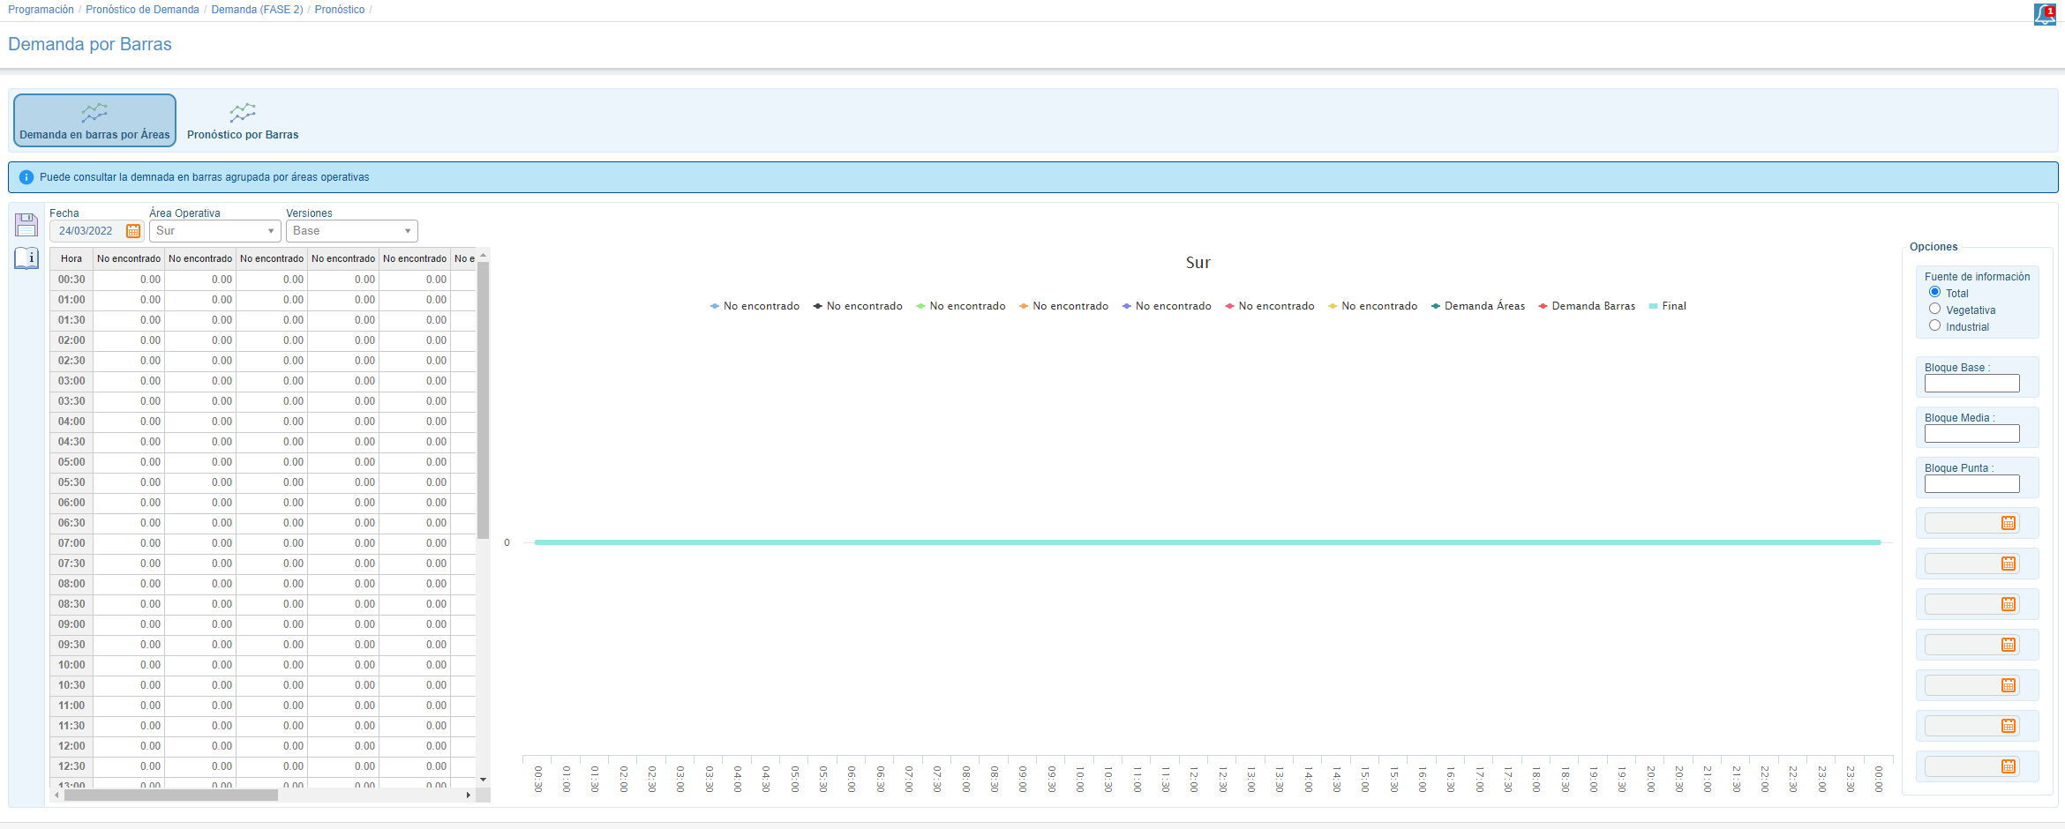

FIGURA N° 06.- Demanda en barras por Áreas.

A continuación, se selecciona los filtros para realizar la búsqueda de información. Se puede seleccionar una Fecha, un área y Versión.



FIGURA N° 07.- Filtros

El sistema muestra la información del área. El usuario realiza Ajustes (en la columna Ajuste (A)) y hace clic en el botón , el sistema repartirá proporcionalmente el valor del ajuste a las barras que pertenecen al área seleccionada.

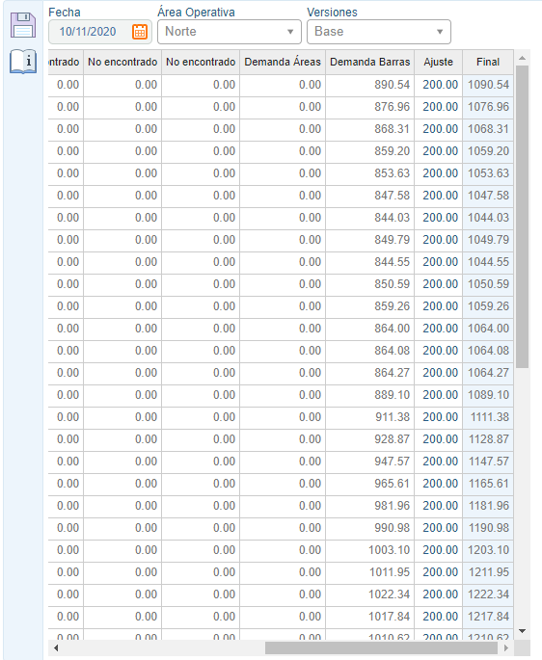

FIGURA N° 08.- Grilla con los datos del área.

En caso el usuario quiera consultar información para días históricos deberá hacer uso de los calendarios históricos (son 07).

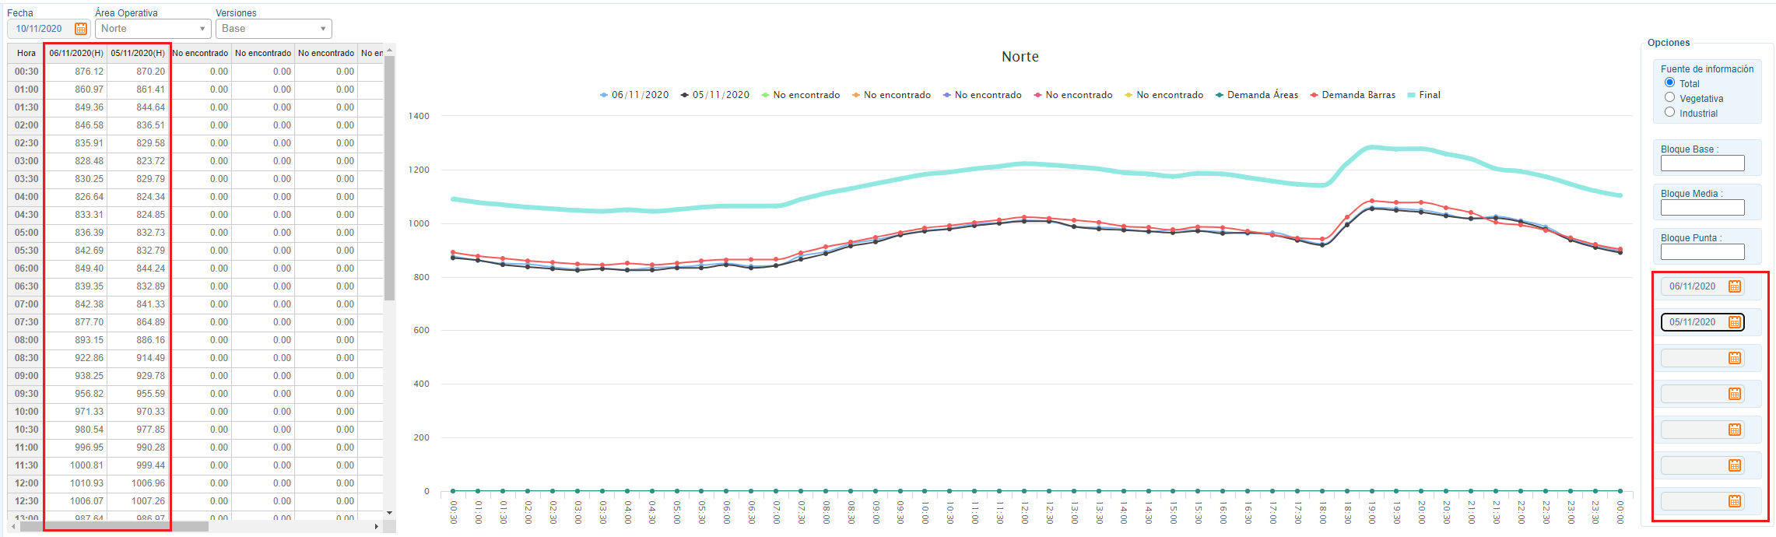

FIGURA N° 09.- Los 07 calendarios históricos.

Por último, si el usuario desea visualizar la data Total, Vegetativa o Industrial en la gráfica se deberá hacer uso de la opción Fuentes de información.

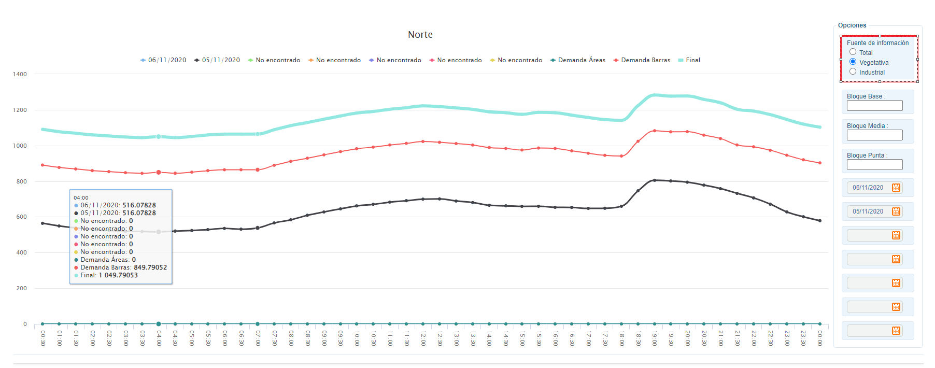

FIGURA N° 10.- Fuentes de información.

## Cargar Pronóstico por Barra

Para ingresar a la interfaz el usuario debe ingresar en Programación 🡪 Demanda 🡪 Pronóstico de Demanda 🡪 Carga de Datos 🡪 Carga pronóstico de demanda.

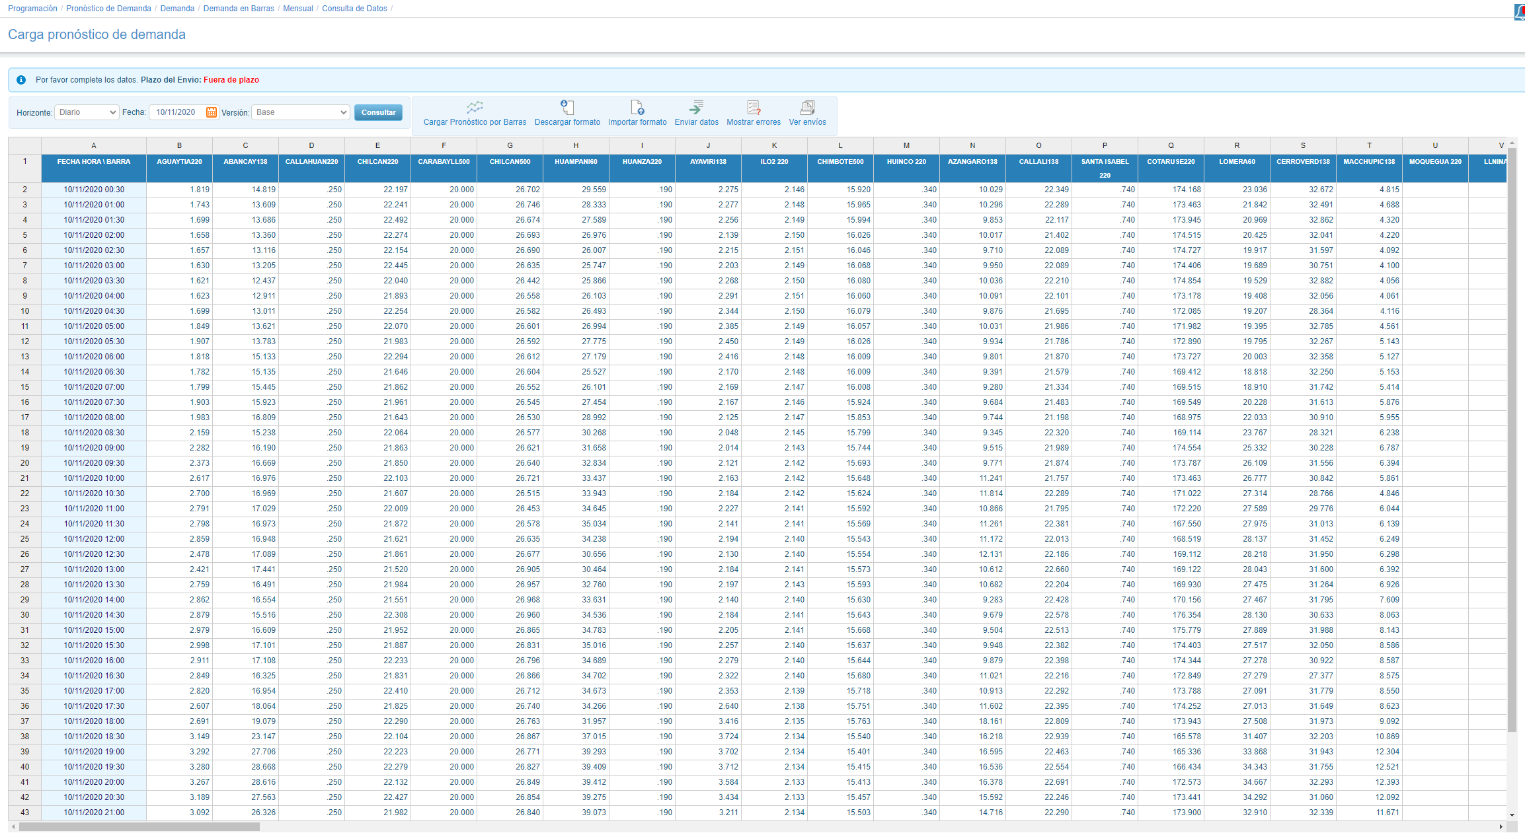

FIGURA N° 11.- Carga Pronóstico por Barra.

A continuación, se selecciona los filtros para realizar la búsqueda de información. Se debe seleccionar una Fecha, Versión y hacer clic en el botón Cargar Pronóstico por Barras.



FIGURA N° 12.- Filtros

Finalmente, el sistema carga la información de las barras.

## Agrupación UL - Fórmulas

Para ingresar a la interfaz el usuario debe ingresar en Programación 🡪 Demanda (FASE 2) 🡪 Configuración General 🡪 Agrupación UL - Fórmulas.

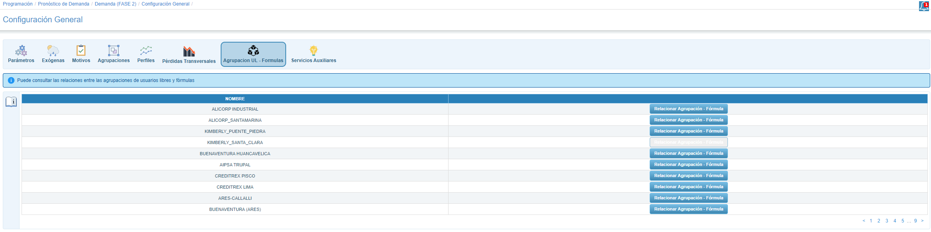

FIGURA N° 13.- Agrupación UL - Fórmulas.

El usuario selecciona el botón “Relacionar Agrupación - Fórmula” de la agrupación a la que desea relacionar. El sistema muestra el pop-up “Relacionar Fórmulas”.

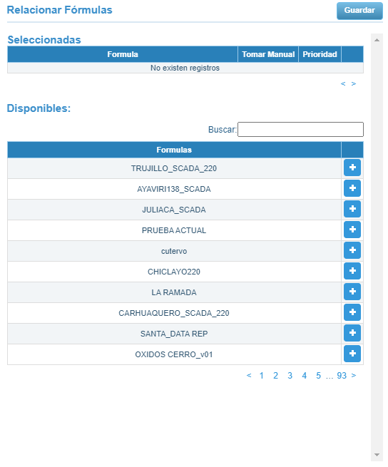

FIGURA N° 14.- Pop-up Relacionar Fórmulas.

El usuario agrega las fórmulas que requiera mediante el botón . A continuación, el sistema mueve la fórmula a la grilla “Seleccionadas” (y la remueve de la grilla “Disponibles”). Por último, el usuario ingresa los valores que desea y hace clic en botón Guardar para registrar la relación.

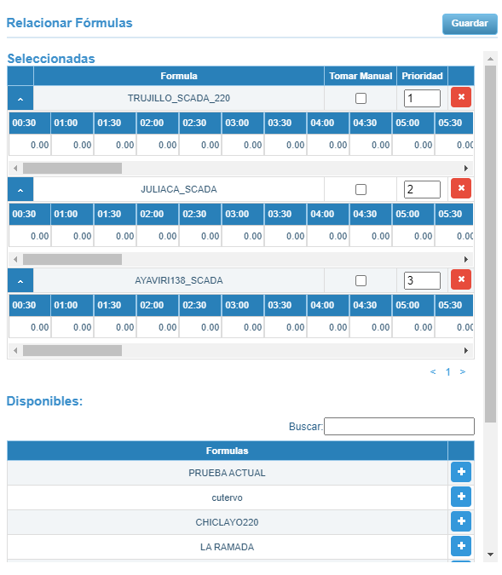

FIGURA N° 15.- Proceso para relacionar las fórmulas con una agrupación.

Para actualizar una relación, se deberá hacer clic en el botón “Relacionar Agrupación - Fórmula” de la agrupación a la que desea relacionar. El sistema mostrará las fórmulas que están relacionadas a dicha agrupación, en este punto el usuario podrá agregar fórmulas como lo hizo al momento de registrar. Para poder eliminar fórmulas de una relación el usuario hará uso del botón  en la grilla Seleccionadas. Finalmente, para registrar los cambios el usuario debe hacer clic en el botón Guardar.

## Prioridad para la demanda industrial

Cuando se consulte la demanda industrial el sistema realizará una búsqueda de información según:

1. **Prioridad 1**: Obtenido de la información ejecutada diaria (PR-03).
2. **Prioridad 2**: Si por la fuente de Prioridad 1 no hay registro, entonces se recurre a los datos del modelo TNA.
3. **Prioridad 3**:  Si por Prioridad 2 no hay registro o no existe alguna asociación, se tomará el registro del SCADA.

**Prioridad 4**: Y si por este último no hay registro o no existe alguna asociación, se tomará el registro histórico del día más reciente.

## Prioridad para los flujos de interconexión

Para ingresar a la interfaz el usuario debe ingresar en Programación 🡪 Demanda (FASE 2) 🡪 Pronóstico 🡪 Demanda Ejecutada por Áreas.

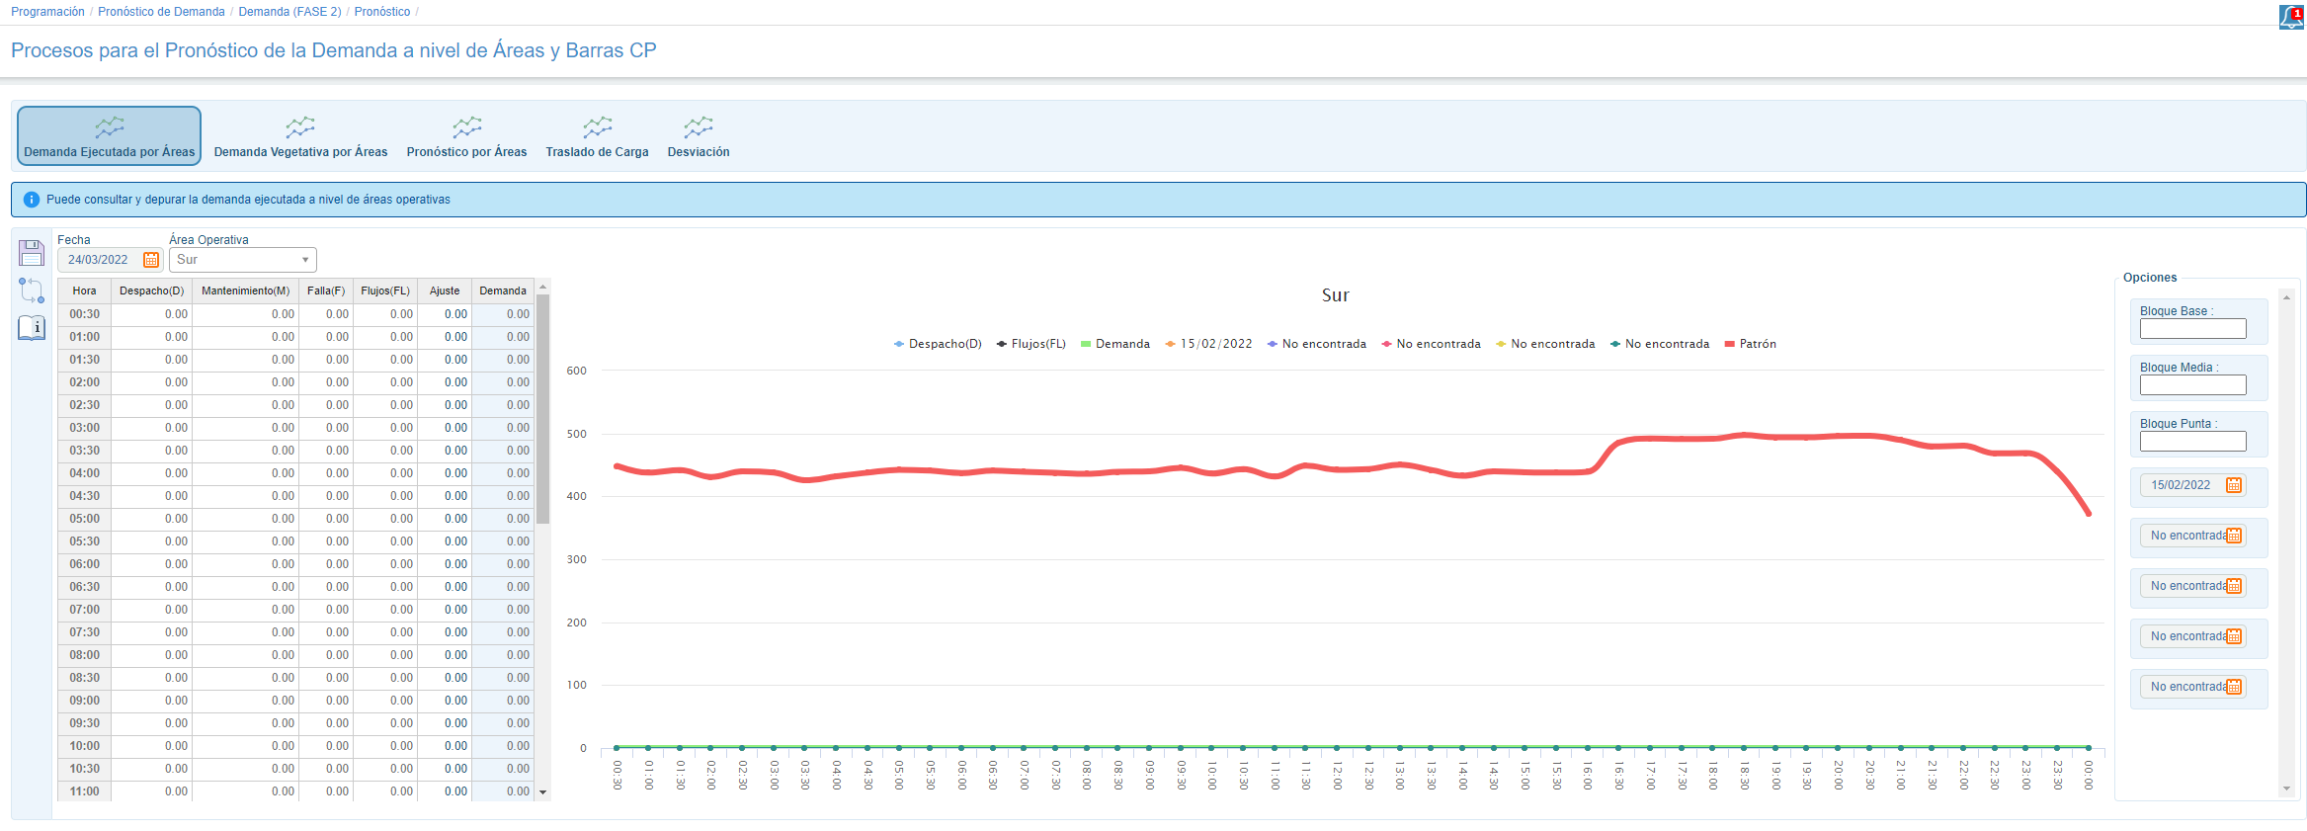

FIGURA N° 16.- Demanda ejecutada por áreas.

El usuario selecciona la opción . El sistema muestra el pop-up “Relacionar Flujo”.

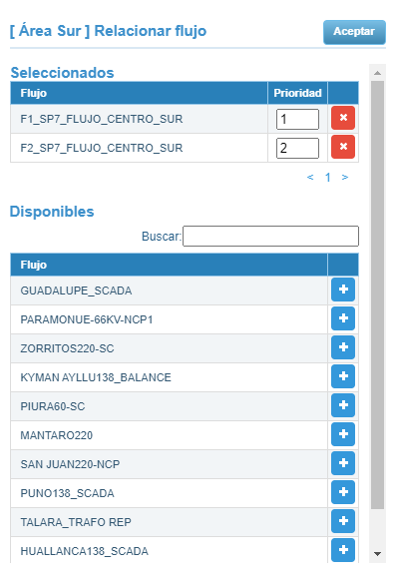

FIGURA N° 17.- Pop-up Relacionar Flujo.

A continuación, en “Buscar” el usuario escribe “Prn” para filtrar los Flujos.

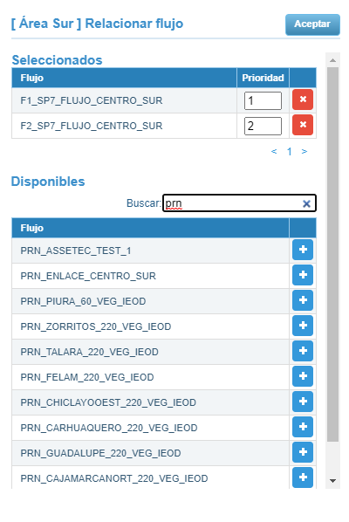

FIGURA N° 18.- Flujos filtrados.

El usuario agrega los flujos que requiera mediante el botón . A continuación, el sistema mueve el flujo a la grilla “Seleccionadas” (y lo remueve de la grilla “Disponibles”). Por último, el usuario ingresa la “Prioridad” que desea y hace clic en botón Aceptar para finalizar el proceso.

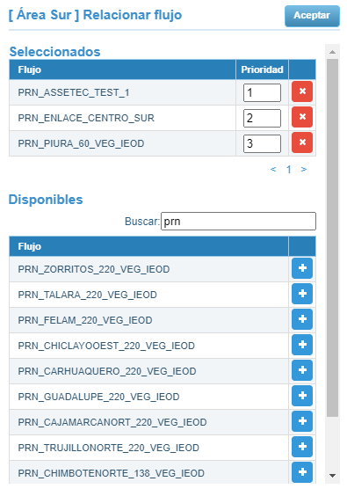

FIGURA N° 19.- Prioridad asignada a los flujos.

Para modificar una prioridad registrada, se deberá hacer clic en el botón “Relacionar Agrupación - Fórmula”. El sistema mostrará los flujos seleccionados con su prioridad, en este punto el usuario podrá agregar flujos como lo hizo al momento de registrar. Para poder eliminar flujos de la grilla “Seleccionados” hará uso del botón . Finalmente, para registrar los cambios el usuario debe hacer clic en el botón Aceptar.

## Incorporación de puntos de medición de Servicios Auxiliares en creación de fórmulas

Para ingresar a la interfaz el usuario debe ingresar en Mediciones 🡪 Perfiles Scada 🡪 Creación de Fórmulas.

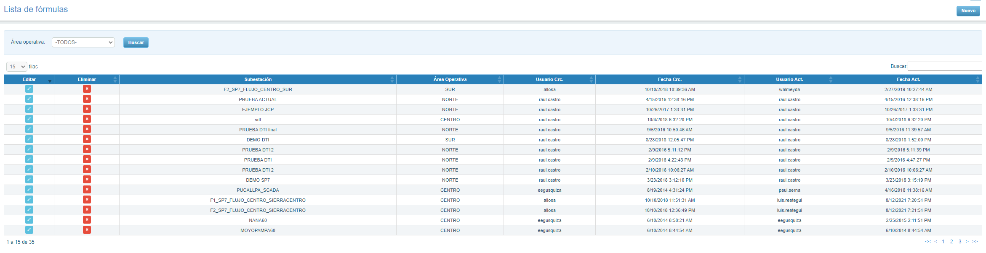

FIGURA N° 20.- Lista de fórmulas.

El usuario hace clic en el botón Nuevo. El sistema muestra la interfaz “Creación de fórmulas”.

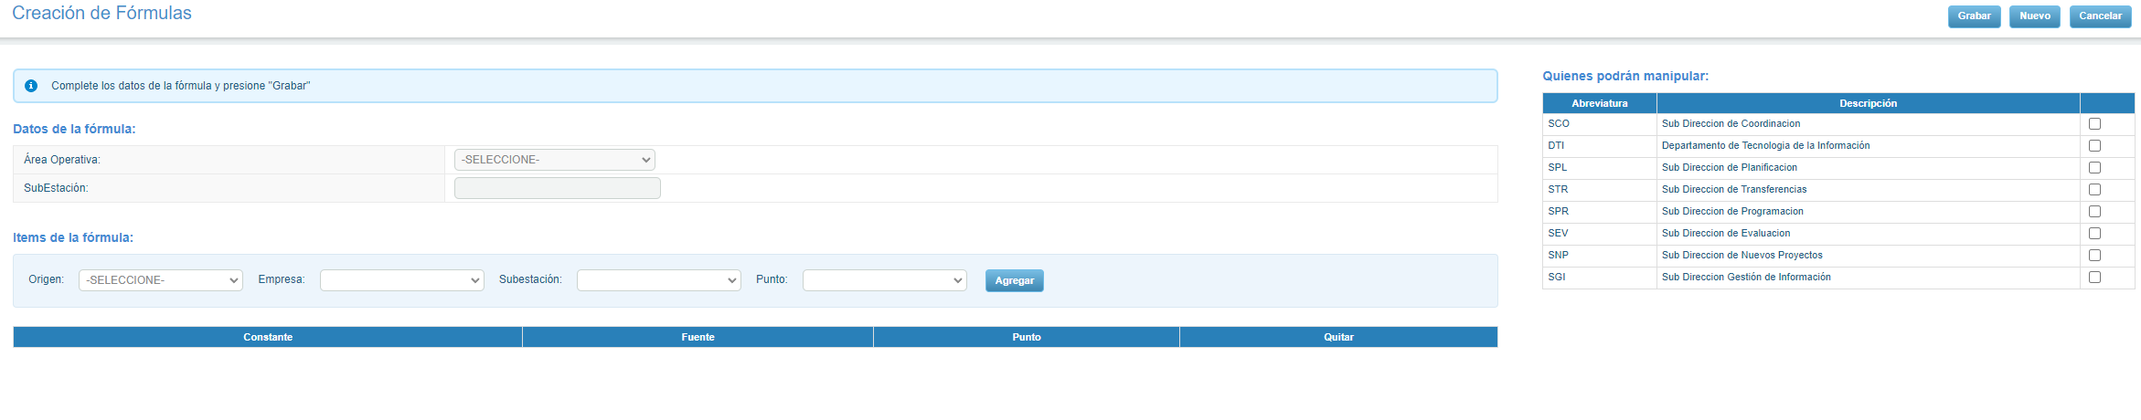

FIGURA N° 21.- Creación de fórmulas.

El usuario debe seleccionar un área Operativa, ingresar una Subestación, “Servicios Auxiliares” en “Origen”, una “Empresa”, una “Subestación”, un “Punto” y hacer clic en el botón “Agregar” (de esta manera se agregará los puntos que se requiera). Por último, se selecciona el botón “Grabar”.

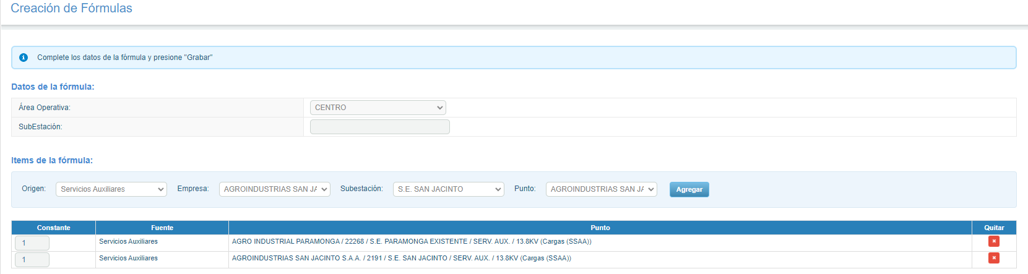

FIGURA N° 22.- Creación de fórmula de Servicios Auxiliares.

Para realizar cambios a una fórmula, se deberá hacer clic en el botón  del registro a modificar. El sistema mostrará la interfaz de creación de fórmulas con los datos de la formula seleccionada.

El usuario podrá agregar puntos de la misma manera como lo hizo al registrar. Para poder eliminar puntos hará uso del botón . Finalmente, para registrar los cambios el usuario debe hacer clic en el botón Grabar.

## Mejoras al módulo de bitácora

Al seleccionar en el menú la opción “**Pronóstico de la demanda -> Demanda (FASE 2) -> Depuración Manual**” ingresamos al módulo de **Depuración Manual** (**Ver figura**).

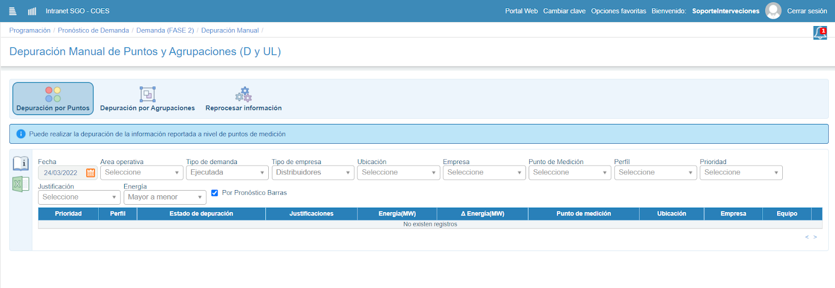

FIGURA N° 23.- Interfaz donde se realiza la captura de los intervalos.

Buscamos registros de Depuraciones Manuales utilizando los filtros que nos ofrece la pantalla (**Ver figura**)

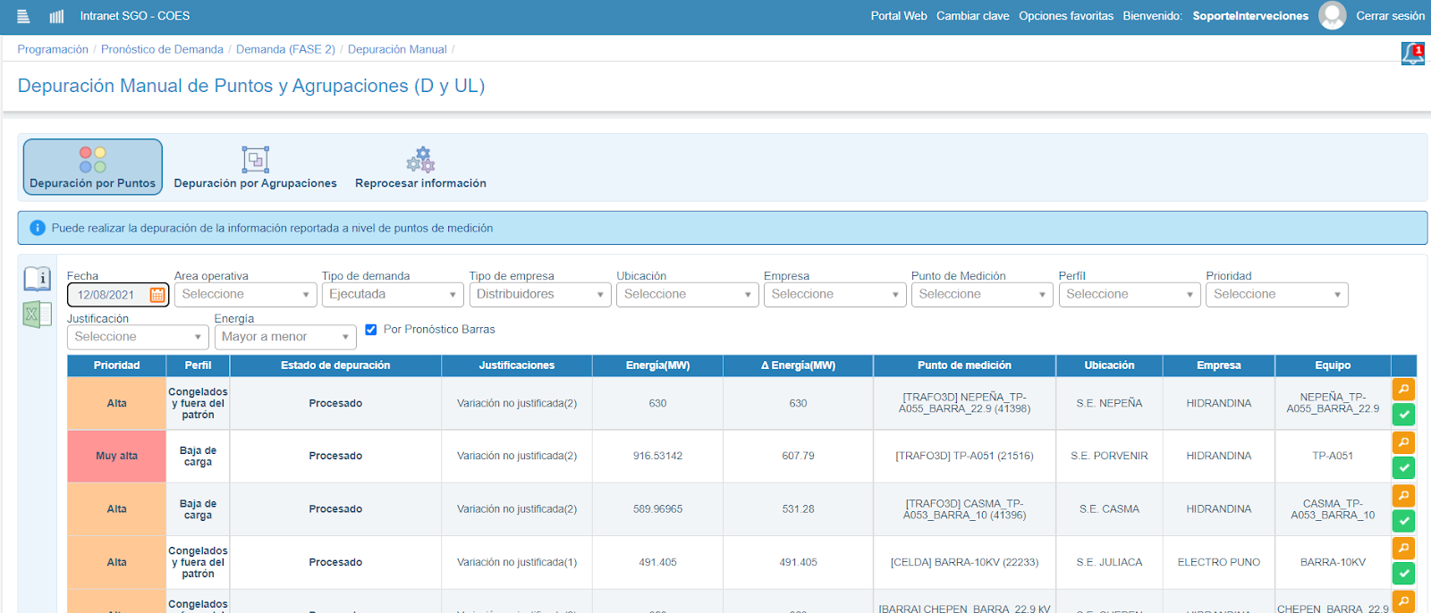

FIGURA N° 24.- Buscando información a consultar.

Seleccionamos uno de los registros mediante la lupa anaranjada () y aparecerá la sección de ajuste manual (Ver figura).

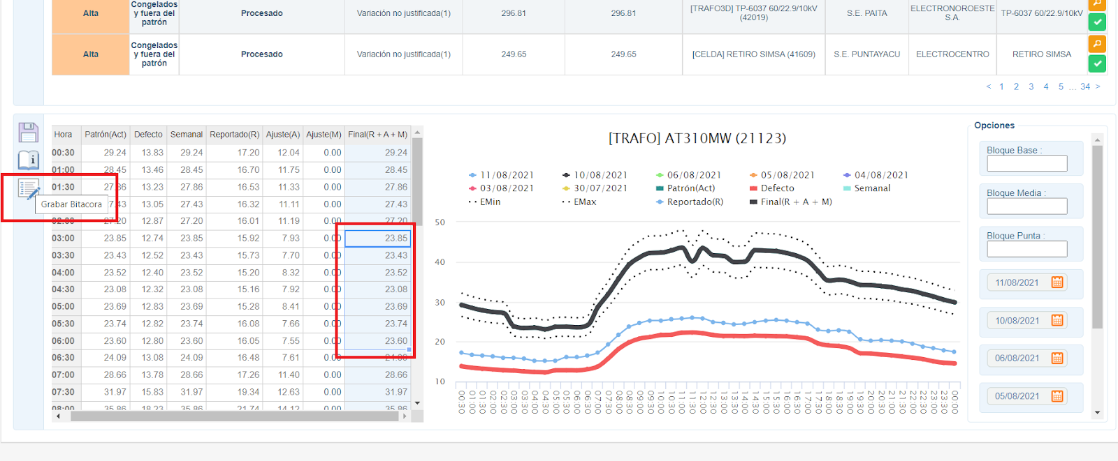

FIGURA N° 25.- Registro de información.

Aquí de acuerdo a lo que nos muestra la figura debemos seleccionar un rango en la grilla y pulsar el botón Grabar Bitacora () y se procesarán y grabarán los datos del ajuste en la tabla bitácora (Ver figura).

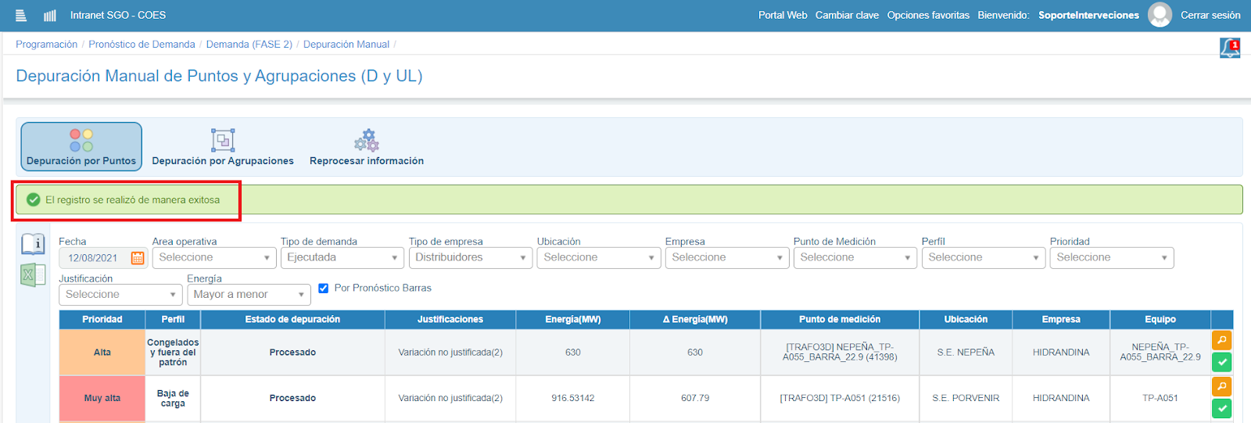

FIGURA N° 25.- Registro exitoso.

Grabado el registro del ajuste debemos verificar que dicho(s) registros estén efectivamente grabados en dicha tabla para lo cual el sistema nos proporciona un módulo de consultas para el caso. Para ingresar al módulo de consultas de los registros de la bitácora debemos seleccionar en el menú la opción “**Pronóstico de la demanda -> Demanda (FASE 2) -> Bitácora**” ingresamos al módulo de **Bitácora** (**Ver pantalla**).

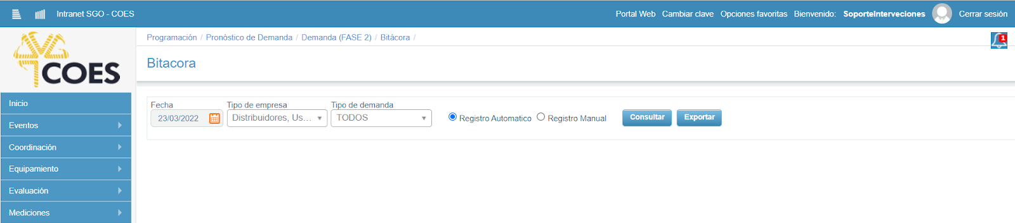

FIGURA N° 26.- Interfaz Bitácora.

Aquí se visualizan los filtros para realizar consultas de los registros de la bitácora. por ejemplo, para poder realizar consultas a los registros de las depuraciones manuales realizadas en los pasos anteriores seleccionamos el filtro (Radio Button) “Depuración Manual”, además de otros filtros, para poder afinar nuestras consultas y hacemos clic en el botón “Consultar” y aparecerán los resultados de esta búsqueda en la cuadrícula (Ver figura).

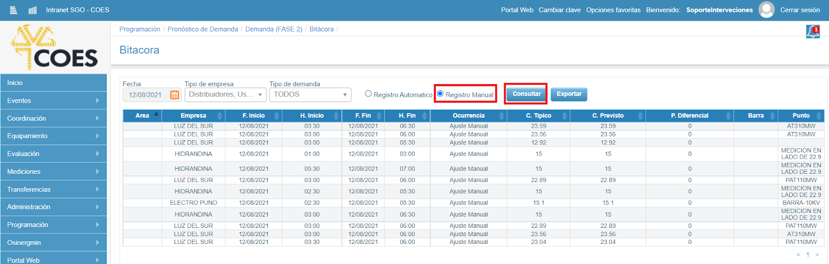

FIGURA N° 27.- Consulta de información en la Bitácora.

## Modificación de interfaz Configuración General

Para ingresar a la interfaz el usuario debe ingresar en Programación 🡪 Pronóstico de Demanda 🡪Demanda (FASE 2) 🡪 Configuración General 🡪 Servicios Auxiliares.

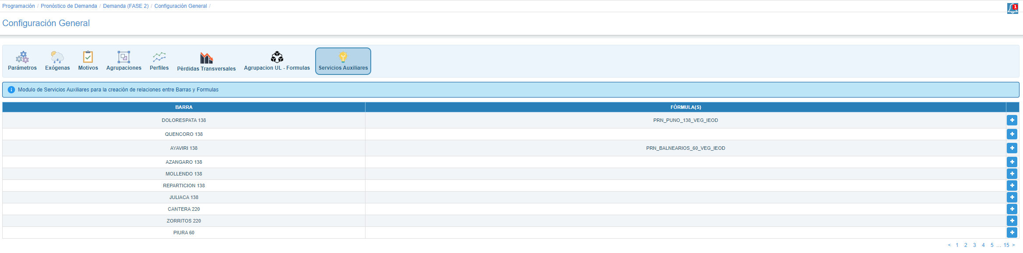

FIGURA N° 28.- Servicios Auxiliares

El usuario selecciona el botón  de la barra que desea relacionar. El sistema muestra el pop-up “Relacionar Fórmulas”.

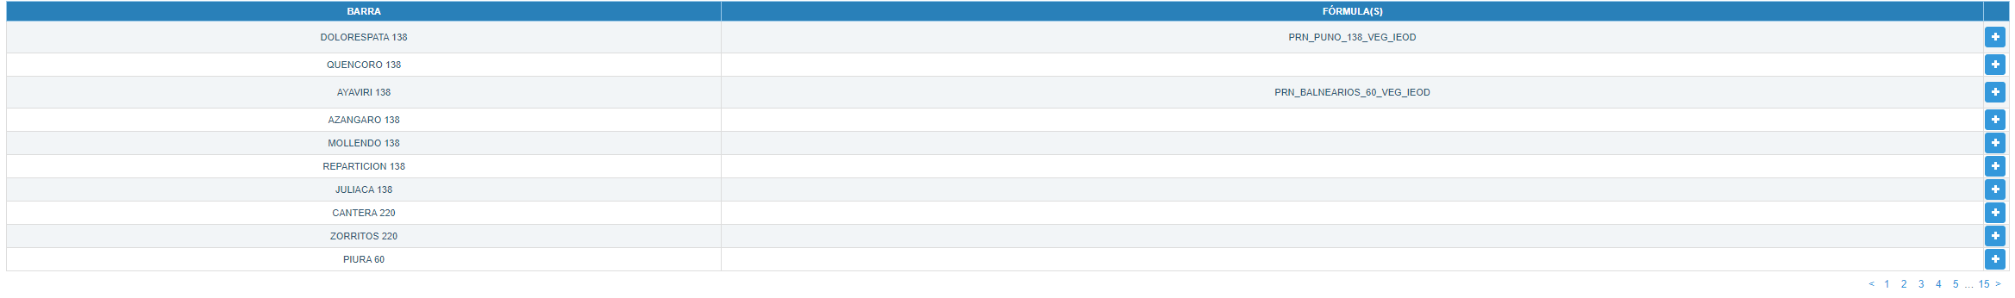

FIGURA N° 29.- Pop-up Relacionar Fórmulas.

El usuario agrega las fórmulas que requiera mediante el botón . A continuación, el sistema mueve la fórmula a la grilla “Seleccionadas” (y la remueve de la grilla “Disponibles”). Por último, el usuario ingresa los valores que desea y hace clic en botón Guardar para registrar la relación.

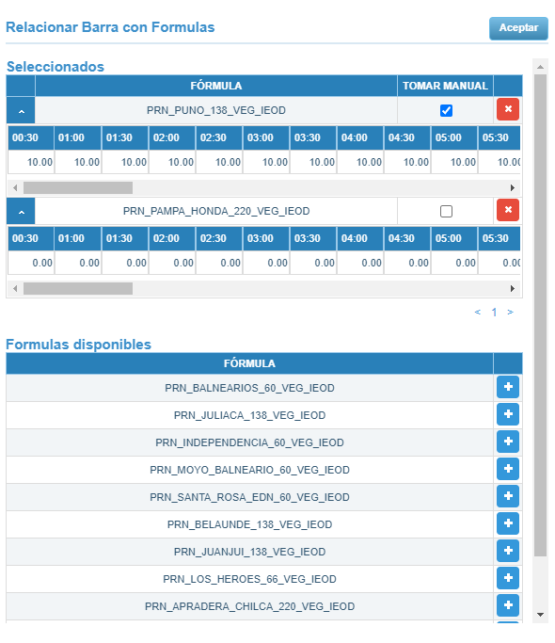

FIGURA N° 30.- Proceso para relacionar las fórmulas con una agrupación.

Para actualizar una relación, se deberá hacer clic en el botón  de la agrupación a la que desea relacionar. El sistema mostrará las fórmulas que están relacionadas a dicha agrupación, en este punto el usuario podrá agregar fórmulas como lo hizo al momento de registrar. Para poder eliminar fórmulas de una relación el usuario hará uso del botón  en la grilla Seleccionadas. Finalmente, para registrar los cambios el usuario debe hacer clic en el botón Guardar.

## Modificación de interfaz Pérdidas Transversales

Para ingresar a la interfaz el usuario debe ingresar en Programación 🡪 Pronóstico de Demanda 🡪Demanda (FASE 2) 🡪 Configuración General 🡪 Pérdidas Transversales.

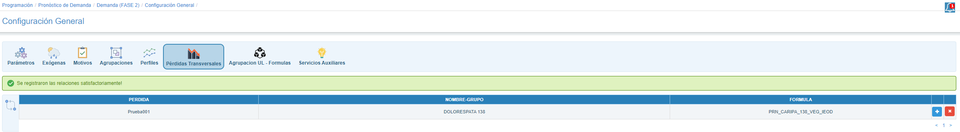

FIGURA N° 31.- Pérdidas Transversales

El usuario selecciona el botón  de la barra que desea relacionar. El sistema muestra el pop-up “Relacionar Fórmulas”.

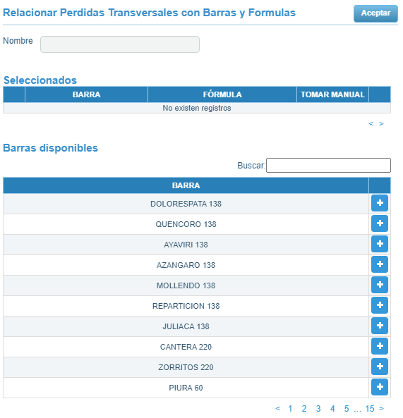

FIGURA N° 32.- Pop-up Relacionar Fórmulas.

El usuario agrega las fórmulas que requiera mediante el botón . A continuación, el sistema mueve la fórmula a la grilla “Seleccionadas” (y la remueve de la grilla “Disponibles”). Por último, el usuario ingresa los valores que desea y hace clic en botón Guardar para registrar la relación.

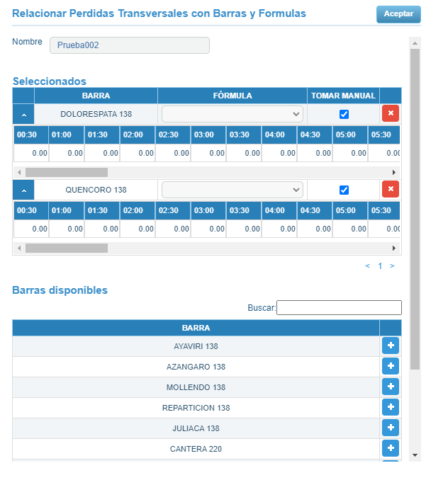

FIGURA N° 33.- Proceso para relacionar las fórmulas con una agrupación.

Para actualizar una relación, se deberá hacer clic en el botón  de la agrupación a la que desea relacionar. El sistema mostrará las fórmulas que están relacionadas a dicha agrupación, en este punto el usuario podrá agregar fórmulas como lo hizo al momento de registrar. Para poder eliminar fórmulas de una relación el usuario hará uso del botón  en la grilla Seleccionadas. Finalmente, para registrar los cambios el usuario debe hacer clic en el botón Guardar.

**Cualquier consulta relacionada   
con el presente documento   
puede ser dirigida a:**

**Ing. Manuel H. Chávez**

Project Manager

ASSETEC

manuel@assetec.org

Tel.: +511 423-5234 ext. 103

Cel.: +511 987-533496